Centres de Gestion de la Jeudi 18 janvier 2018

Fonction Publique Territoriale
de la région Bretagne
Centre organisateur : CDG 22

EXAMEN PROFESSIONNEL

D'ADJOINT TECHNIQUE TERRITORIAL PRINCIPAL DE 2ème CLASSE 2018

Spécialité :

Mécanique, électromécanique

Une épreuve écrite à caractère professionnel, portant sur la spécialité choisie par le candidat lors de son inscription. Cette épreuve consiste, à partir de documents succincts remis au candidat, en trois à cinq questions appelant des réponses brèves ou sous forme de tableaux et destinées à vérifier les connaissances et aptitudes techniques du candidat.
Durée : 1 h 30
Coefficient : 2

Ce sujet comporte 16 pages. Veuillez vérifier que ce document soit complet.
Il est composé de 3 questions :
- question 1 : 13,5 points,
- question 2 : 13 points,
- question 3 : 13,5 points.
Vous répondrez directement sur ce document. S’il vous manque de la place pour répondre à une question, vous pouvez continuer d’écrire sur la copie en prenant soin d’indiquer le numéro de la question au préalable.
Vous pouvez traiter les questions dans l’ordre que vous souhaitez.

IMPORTANT
Aucun signe distinctif ne doit apparaître sur votre copie ou votre questionnaire : ni votre prénom ou votre nom, ni votre n° de convocation, ni votre signature ou paraphe…. Vous ne devez pas mentionner dans vos réponses des noms imaginaires ou existants (par exemple : nom d'une commune, nom d'un agent….) mais seulement utiliser les éléments qui vous sont fournis dans les questions ou annexes.

Seuls sont autorisés les stylos non effaçables, billes, plumes ou feutres d’encre NOIRE ou BLEUE (sont interdits les stylos à bille effaçables type « friXion »). L'utilisation d'une autre couleur, pour écrire ou souligner, sera considérée comme un signe distinctif, de même que l'utilisation d'un surligneur.

L'utilisation d'une calculatrice de fonctionnement autonome sans imprimante ainsi que du correcteur (blanco) est autorisée.

Les feuilles de brouillon (de couleur) ne seront pas corrigées par les correcteurs.

Le non-respect des règles ci-dessus peut entraîner l'annulation de la copie par le jury.

Reproductions effectuées en accord avec le Centre Français d'exploitation du droit de copie.

ATTENTION : Détaillez tous vos calculs.

QUESTION N° 1 : (13,5 points)
En tant qu'adjoint technique principal de 2ème classe au sein de la commune de BOISVILLE, votre responsable hiérarchique vous demande de remplacer le moteur de la barrière de parking du centre culturel de la commune.
Le réseau d’alimentation de l’armoire est de 400V, 50 Hz.

A l’aide de l’annexe 1, répondez aux questions suivantes.

A : Quel type de démarrage est utilisé pour commander la barrière ?

B : Quel est le rôle des contacts 21/22 de KM1 et KM2 ?

C : - Complétez le tableau suivant en indiquant la fonction :
Repère | Fonction
Q0
F1
F2
S0
S3
S4
- Complétez le tableau suivant en indiquant le repère :
Repère | Fonction
 | Contacteur ouverture
 | Contacteur fermeture
 | Voyant présence tension
 | Voyant barrière en fonctionnement
 | Fin de course Bas
 | Fin de course Haut

D : A partir de la plaque signalétique du nouveau moteur ci-dessous et de la tension d’alimentation qui vous a été communiquée, complétez le tableau suivant :

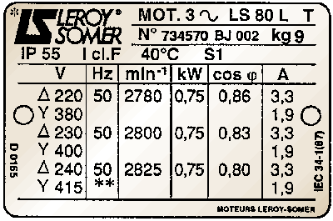

Marque |  | Intensité nominale
Vitesse de rotation |  | Type de service
Puissance mécanique |  | Classe d’isolation
Facteur de puissance |  | Fréquence
Indice de protection du moteur |  | Référence

E : En vous aidant de l’annexe 2, relevez les caractéristiques du composant « Q1 ».

Référence | Désignation | Fonction | Plage de réglage

GV2 P06

F : Ce composant peut-il être conservé pour protéger le nouveau moteur ? (justifiez votre réponse en donnant une nouvelle référence de produit le cas échéant)

G : Complétez la vue éclatée du moteur ci-dessous en indiquant les huit éléments demandés sur chaque flèche correspondante :

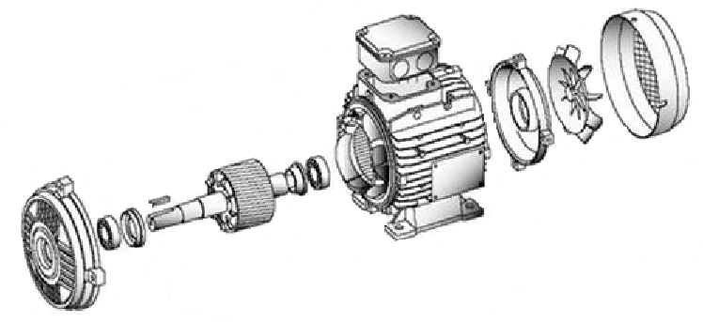

H : Sur la plaque à bornes ci-dessous, représentez les enroulements, indiquez le nom des bornes, indiquez et réalisez le couplage du moteur :
L1 L2 L3

Couplage : …………………………….

I : Le fusible (2A) du porte-fusible F2 est défectueux. On vous demande de le changer mais vous n’avez plus de calibre 2A en réserve. Cochez le modèle qui vous semble le mieux adapté en attendant de commander la bonne référence, selon les propositions suivantes :

1A – gG 1A - aM

4A – gG 4A - aM

QUESTION N° 2 : (13 points)
Afin de faire des économies d’électricité, votre bureau d’études a choisi de remplacer l’ensemble des luminaires du couloir puis de modifier le système de commande en y ajoutant un détecteur automatique de présence et de luminosité encastré dans le plafond.
Les anciens luminaires étaient de type « 4 x 18W » à tubes fluorescents, encastrés dans le plafond de dimension 600 x 600 mm.
Vous devez les remplacer par 20 luminaires THORN OMEGA LED 600x600 mm de puissance unitaire 32W
(cosφ = 0,95). Caractéristiques du réseau : 230V-50Hz.
A : Calculez la puissance totale de vos nouveaux luminaires.
Formule : | Calculs : | Résultat :

B : Calculez l’intensité absorbée par ces luminaires.
Formule : | Calculs : | Résultat :

C : On vous demande de vérifier si le calibre de la protection sera suffisant pour la nouvelle installation en vous aidant du schéma de tableau de répartition en annexe 3. Indiquez dans le tableau, ci-dessous, le repère, la ou les caractéristique(s) et le calibre de cet éclairage.
Circuit | Eclairage couloir
Repère
Caractéristiques
Calibre

La protection est-elle suffisante ? Pourquoi ?

D : La consignation du départ « éclairage » est nécessaire pour réaliser cette intervention.
Quelles sont les quatre étapes de consignation demandées ?

E : Quel titre d’habilitation devez-vous posséder pour réaliser cette intervention de courte durée ?

F : En utilisant la documentation LEGRAND ci-après, indiquez la référence du détecteur nécessaire à cette installation.

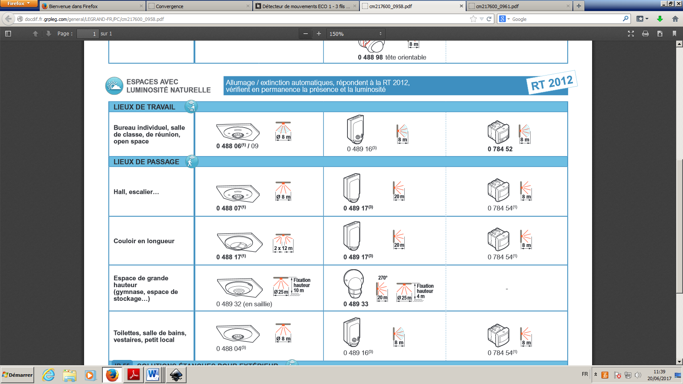

G : Que signifie RT 2012 sur le document ci-dessus ?

H : A l’aide des annexes 4 et 5, complétez pour chaque déchet, le tableau suivant.

Déchets | Type de déchets | Bac à tri associé | Exemple de recyclage ou revalorisation possible
Plastique
Cartons
Polystyrène
Tube fluorescent
Ballast électronique
Tôle du luminaire

QUESTION N°3 : (13,5 points)
Afin de mettre aux normes les vestiaires de votre atelier « maintenance », l’installation d’un coin « douche » devient obligatoire.
Pour cela vous devez préparer l’installation d’un chauffe-eau électrique à accumulation. Un modèle de 300 litres a été choisi dans la documentation ci-dessous.

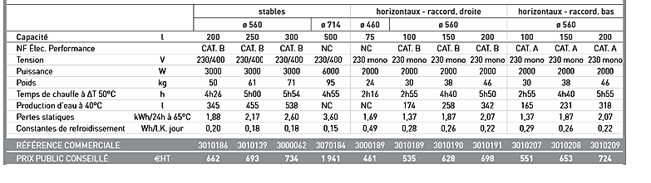
A : Complétez le tableau, ci-dessous, concernant le chauffe-eau (précisez les unités) :

Capacité |  | Référence
Tension |  | Temps de chauffe
Puissance |  | Prix public

B : Calculez l’intensité absorbée par ce chauffe-eau.
Formule : | Calculs : | Résultat :

C : Quelle section de conducteurs et quelle protection (type et calibre) allez-vous installer pour raccorder votre chauffe-eau ?

D : Calculez la résistance de chauffe correspondante :
Formule : | Calculs : | Résultat :

E : Lors d’une opération de maintenance, l’électricien a mesuré une résistance de 0Ω.
Quelle conclusion pouvez-vous en faire ?

F : Afin de faire des économies, le raccordement du chauffe-eau se fera en utilisant les « Heures Creuses » disponible sur votre compteur EDF (abonnement correspondant souscrit).
Complétez, en noir et/ou en bleu, le schéma de raccordement en annexe 6.

G : Le chauffe-eau sera installé dans le grenier situé au-dessus des vestiaires. Vous devrez prévoir un bac de récupération d’eau en cas de fuite qui sera raccordé aux eaux usées du bâtiment afin de récupérer 40% de l’eau du ballon d’eau chaude.
Pour des problèmes de configuration d’espace disponible, le chauffe-eau sera installé dans un décroché (voir vue ci-après).
BAC RECUPERATION

CHAUFFE-EAU
1,20 m
0,80 m

BAC RECUPERATION EAU

Sachant que le bac est de type parallélépipédique, calculez la hauteur de bac nécessaire afin de récupérer l’eau du ballon d’eau chaude.

ANNEXE 1 – SCHEMA BARRIERE DE PARKING
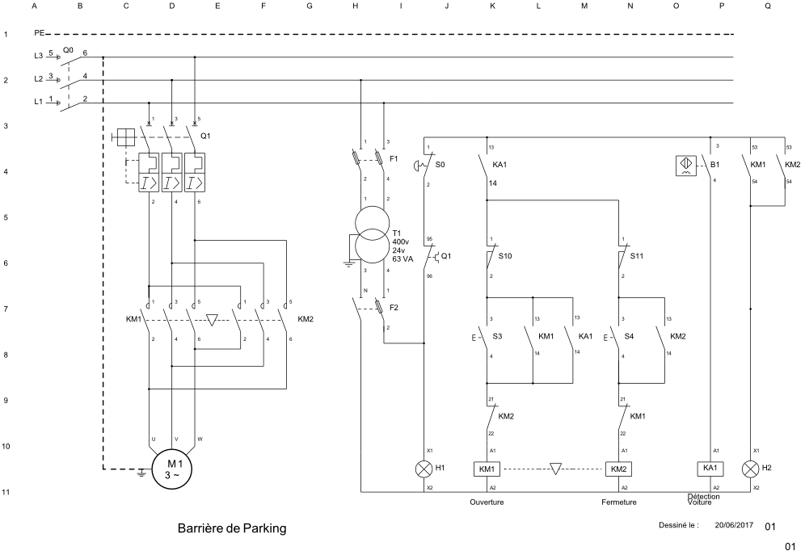

-ANNEXE 2- SOURCE SCHNEIDER

ANNEXE 2- SOURCE SCHNEIDER

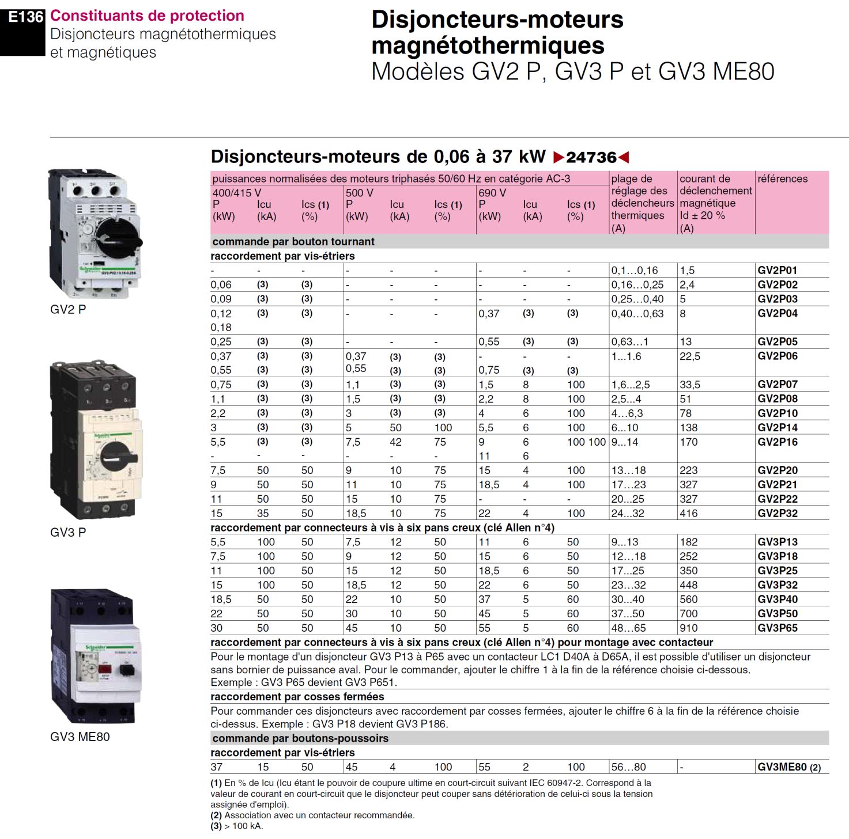

ANNEXE 3 – TABLEAU DE REPARTITION

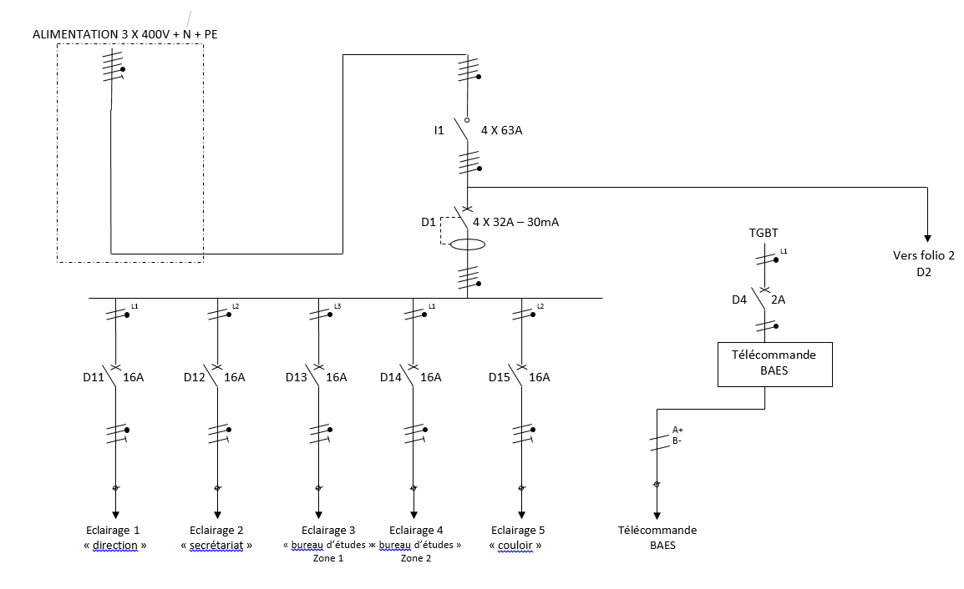

ANNEXE 4 – SOURCE ADEME

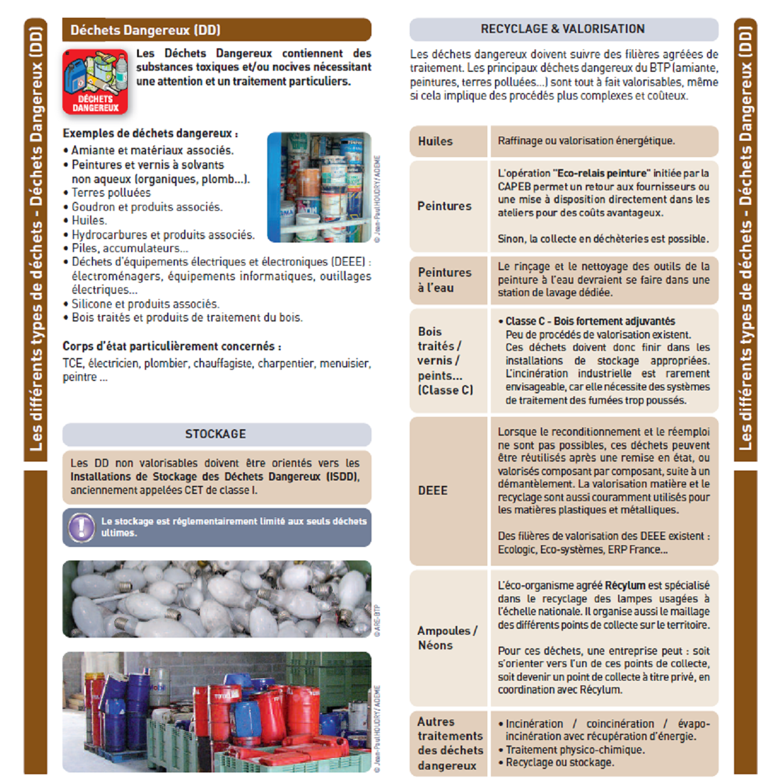

Bacs à tri

ANNEXE 5 – SOURCE ADEME

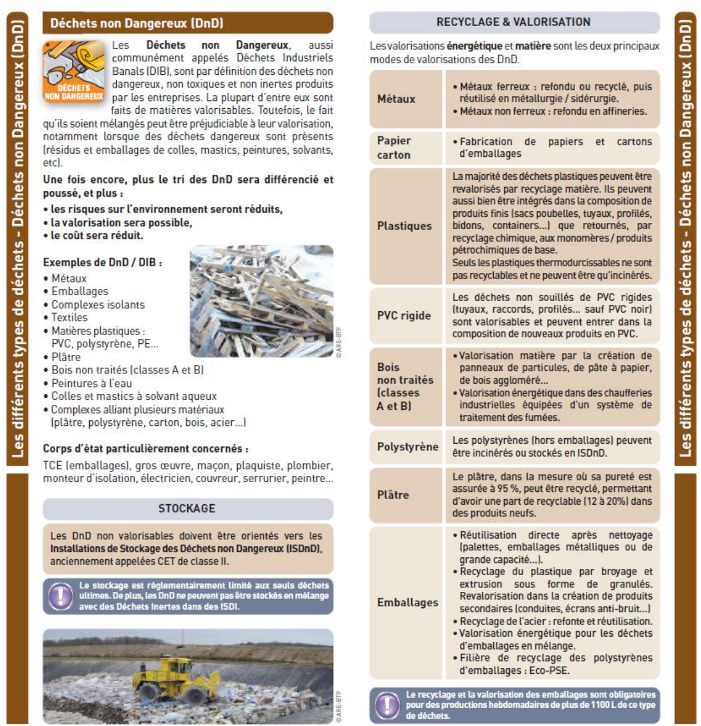

Bacs à tri

ANNEXE 6 – SCHEMA DE RACCORDEMENT

PE N Ph
 | 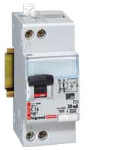 |  |  |  |  |  |  |  |  | 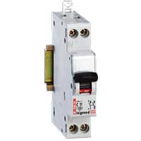 |  |  |  |  |  |  |  |  |  |  |  |  |  |  | 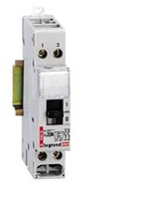
1 3
2A 20A
A1 A2
2 4
2 4

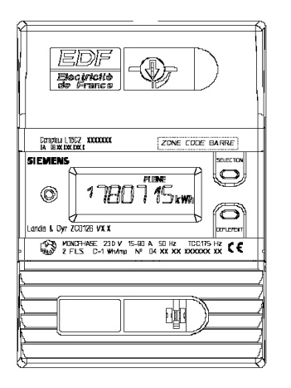
HC

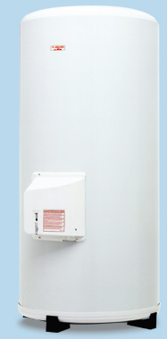

PE N Ph

A3 A2 A1
THERMOSTAT / RESISTNCE

B3 B2 B1

